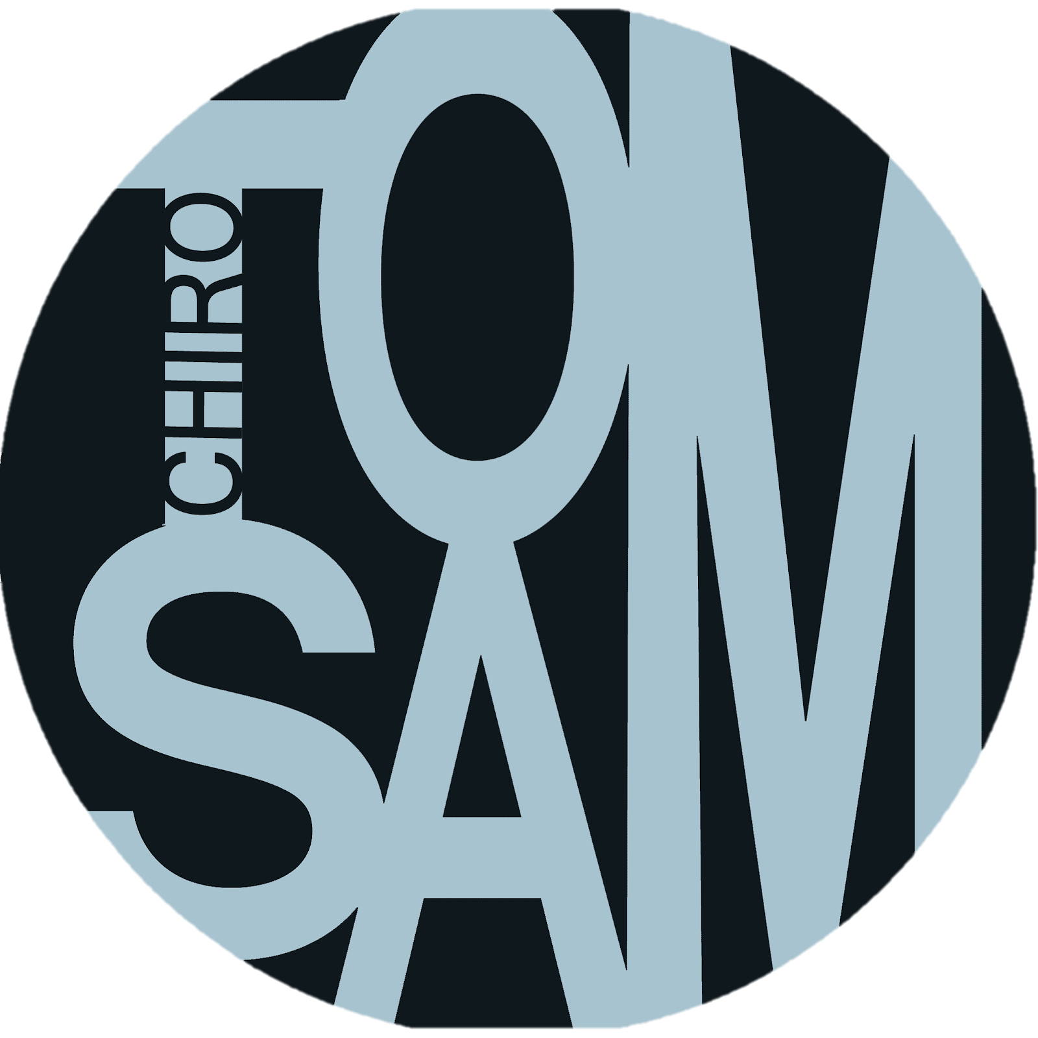
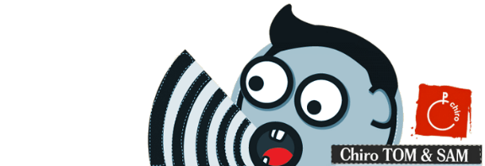
Programma Speelclub meisjes
November en december
4 november: Vandaag zullen de aspi’s jullie een dagje leiding geven! Kunnen jullie al raden
wie het zijn? Spanneeend...

11 november: Het is vandaag juist 100 jaar geleden dat de Eerste Wereldoorlog is geëindigd. Het is een feestdag voor iedereen, dus het is spijtig genoeg geen Chiro vandaag.

17 november: Onze jaarlijkse spaghettislag gaat dit jaar door in Chiro Tom. Jullie komen toch proeven van de overheerlijke spaghetti?! Inschrijven kan via facebook of op www.chirotomsam.be

18 november: !nepoltiurethca tem raam tsavla nefeo ne naa nerovetsrethca nerelk eilluj laamella eoD .gad ediaardegmo teh si gaadnaV

25 november: Het is geen gewone Chiro zondag. We vieren vandaag Christus Koning. Iedereen (ook ouders) wordt verwacht aan de kerk bij Chiro Sam, om 10u30. De Chiro duurt tot 16u en er zullen pannenkoeken zijn voor al die wilt!

2 december: ‘Zie ginds komt de stoomboot, uit Spanje weer aan. Hij brengt ons Sint Nicolaas, ik zie hem al staan,…’ Vandaag komt Sinterklaas! Hopelijk zijn jullie allemaal braaf geweest, want: ‘Wie zoet was krijgt lekkers, wie stout was de roe!’

9 december: Vandaag gaan jullie allemaal een nieuw vriendje maken! Jefke, Joske, Julia, Anna,…Begin alvast maar een naam te verzinnen.

16 december: Oh nee! De Chiro is verandert in een plas vol met krokodillen! Als je de grond raakt ga je eraan. Neeeeeeee

22 december: Doe jullie dikke kersttrui al maar aan want vandaag is het kerstfeestje!

30 december: Het zal geen chiro zijn, want het is bijna 2019! Wat gaat de tijd toch snel.

Opgelet: Eiiiii de jongens… 25 november en 2 december gaat de zondag door in Chiro Sam. Dit komt omdat het goede doel van Peter Pan de lokalen van Chiro Tom een paar weken nodig heeft.

Berre: 0479 06 23 38 Jill: 0483 45 20 40

